预答辩应用（预答辩秘书）操作手册

1. 在预答辩应用里选择预答辩管理，进入审核页面

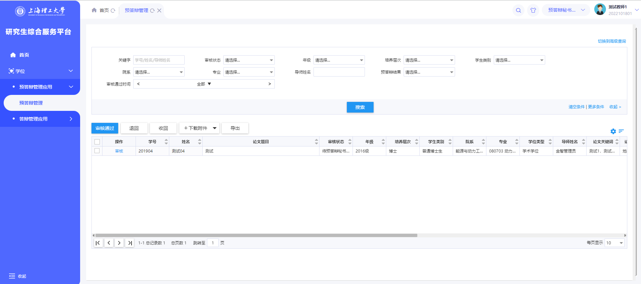

批量审核：

勾选学生，点击【审核通过】按钮

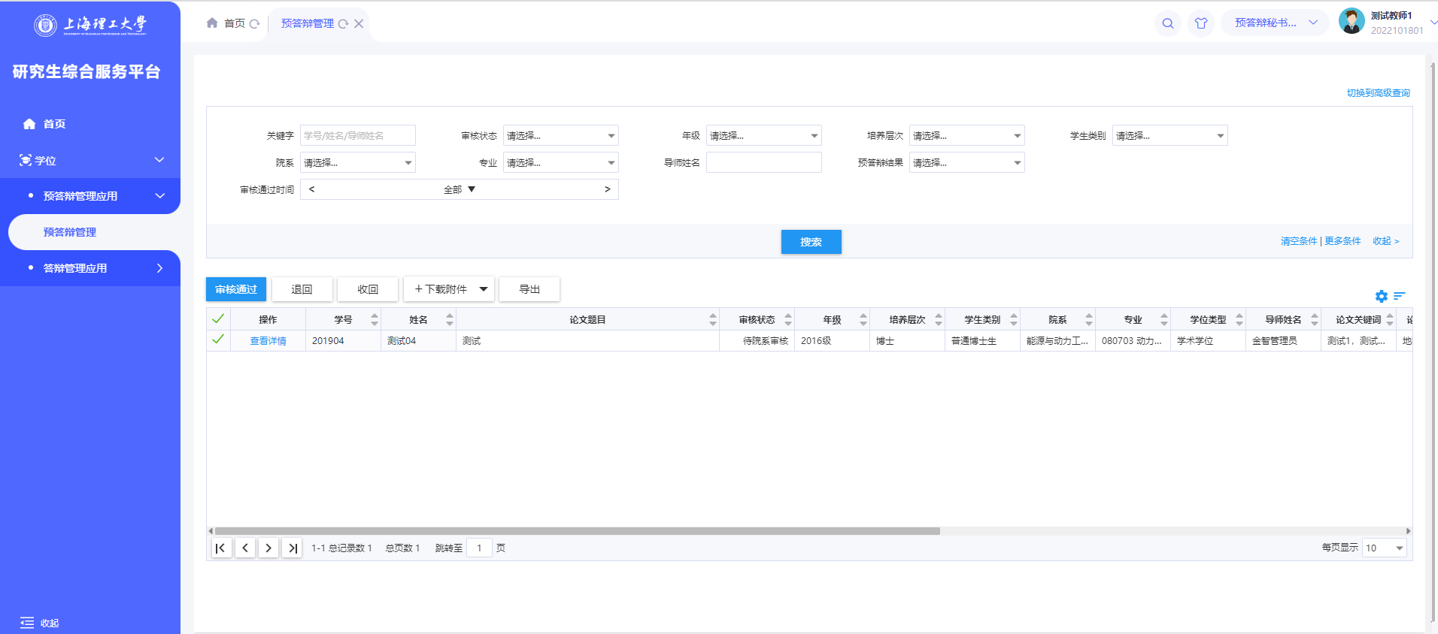

单个审核：

点击【审核】按钮，进入详情页面填写预答辩信息：

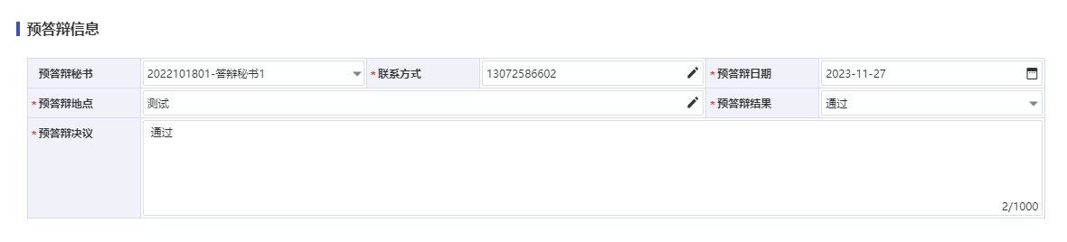

点击【添加答辩成员】按钮

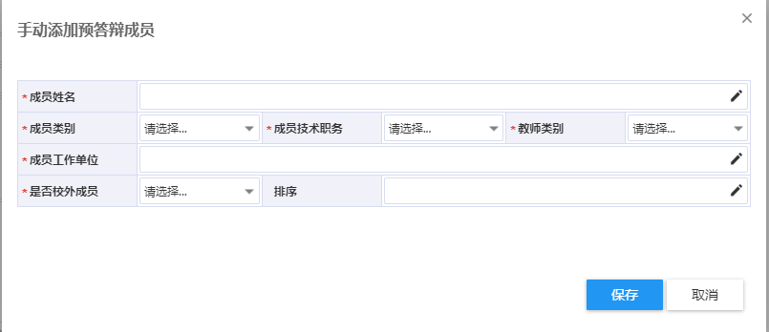

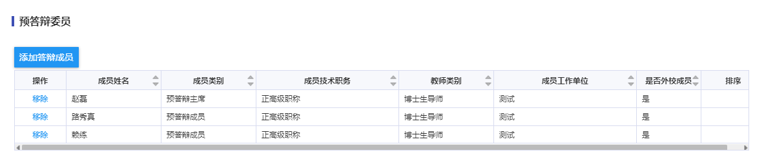

最后点击【审核通过】按钮

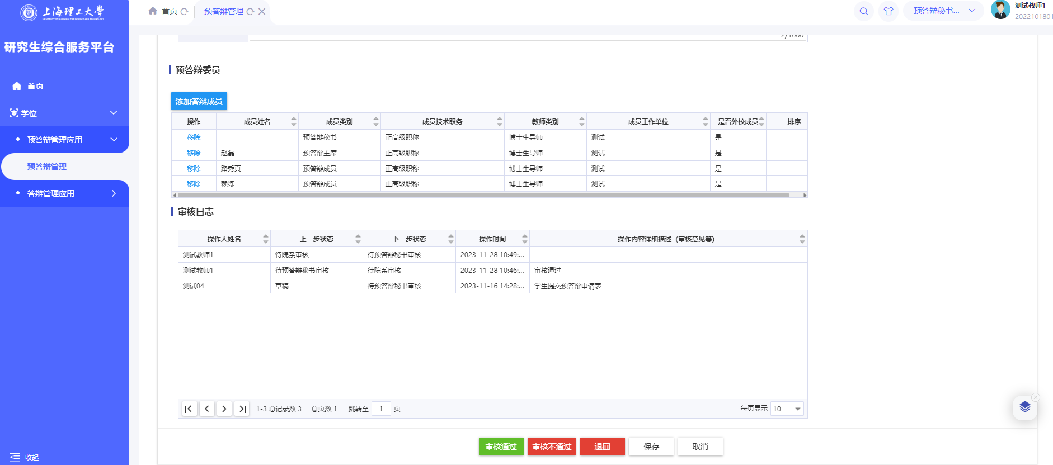

1. 点击【下载附件】按钮

下载导出学生上传的预答辩论文附件

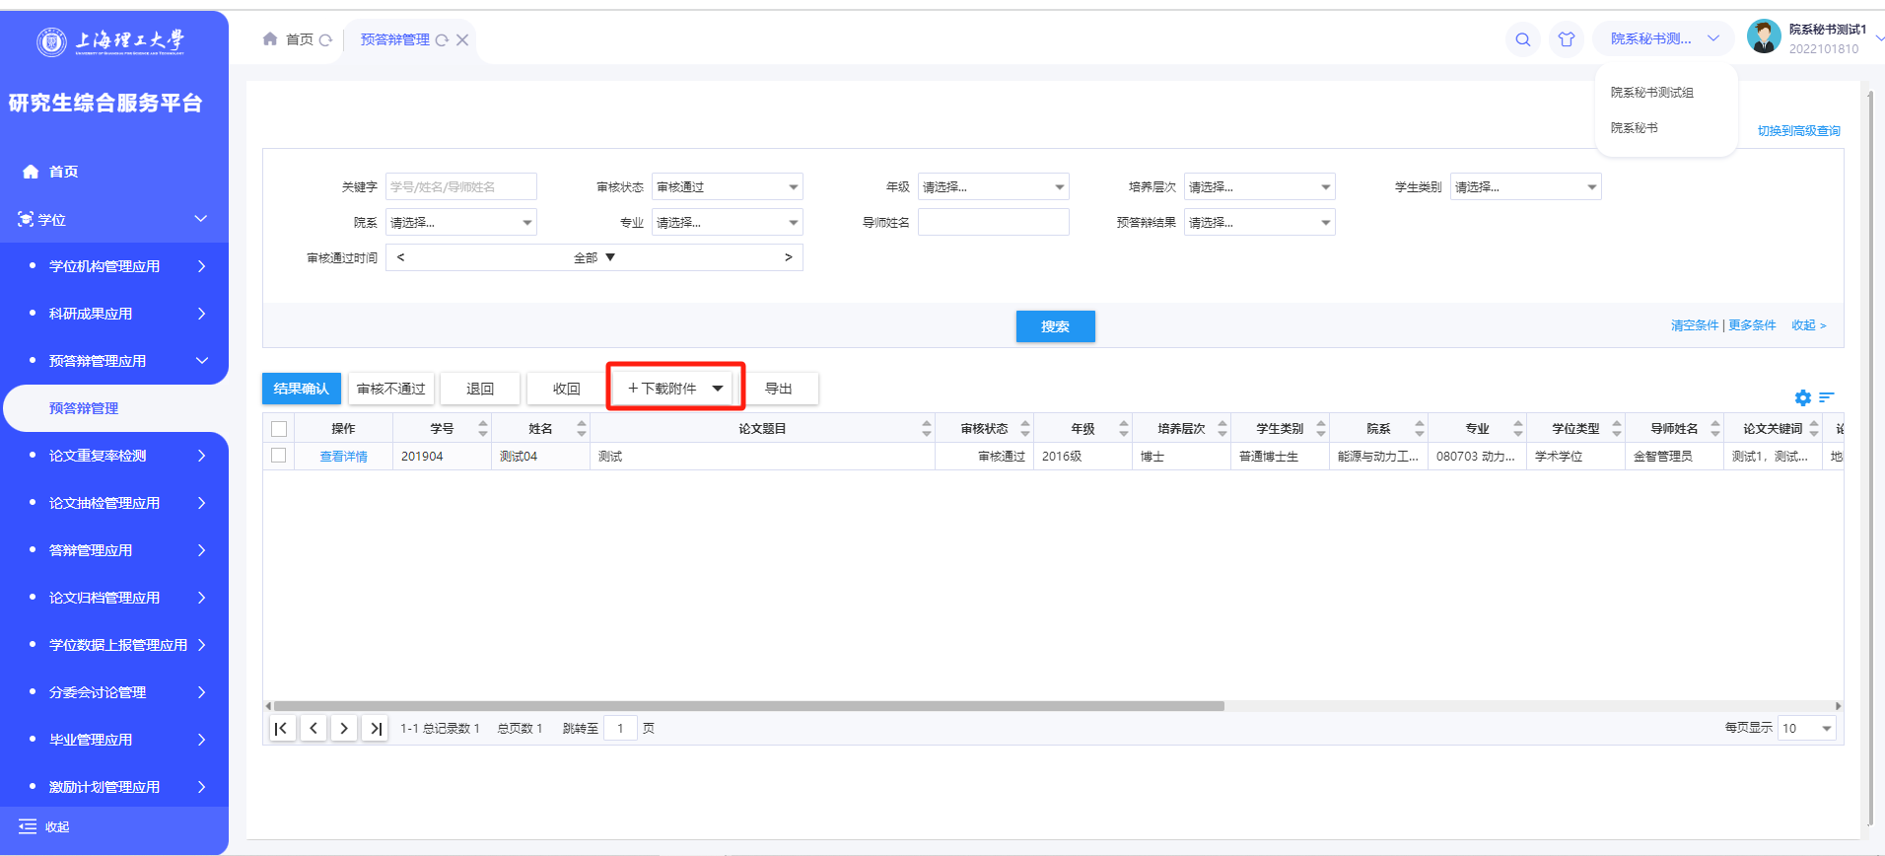

点击【确认】按钮

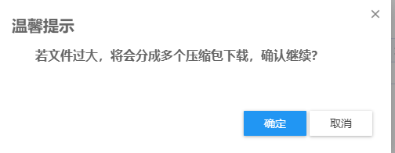

点击【下载】

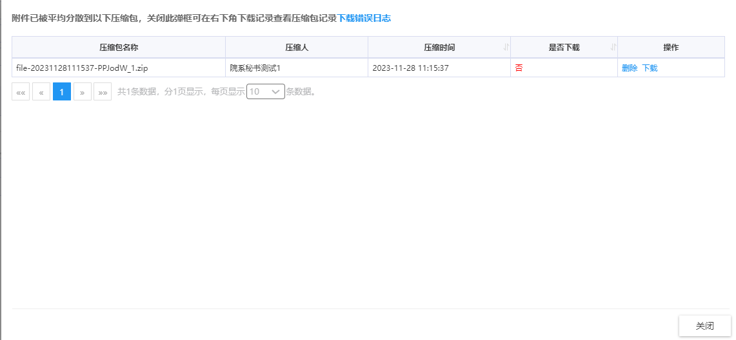

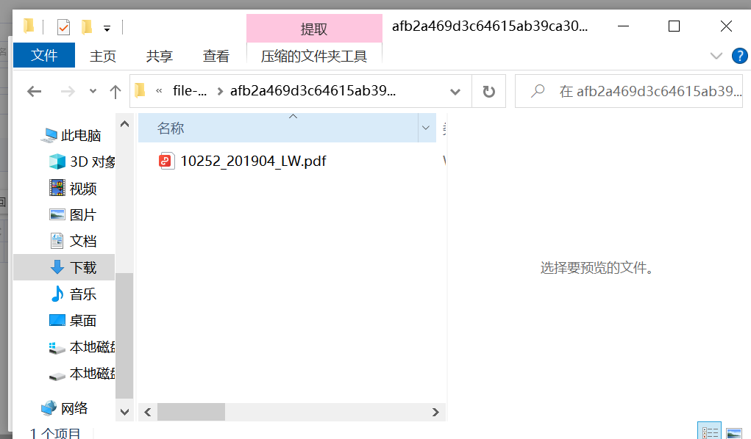

1. 审核通过有问题的可以点击收回按钮，重新审核或退回学生